《智控会议室》测试报告

团队：ZLSZ

队长：孙国涛

队员：张志巍、刘智达 张立岩

* **引言**

此文档的目的主要是对“智能会议室”项目中前端和后台中功能项是否能正常工作进行测试，在这里我们主要会通过显示图片和文字辅助的方式展示出一些主要的功能项的测试工作，测试过程我们主要采用的测试方法为黑盒测试。

前台的测试工具为装有安卓系统或IOS系统的智能手机。

后台的测试环境为linux。

* **前台测试（用户端，用户端包括领导端和员工端）**

* 注册与登录

领导端

|  |  |
| --- | --- |
| IMG_4964 | IMG_4965 |

员工端

|  |  |
| --- | --- |
| IMG_4966 | IMG_4967 |

注： 输入您的用户名、真实姓名、密码之后完成注册；

登录可以使用注册时使用的用户名或者后台数据库已存在的账号。

* **前台测试（领导端）**
* 空闲会议室的查询、启用、预约

|  |  |  |
| --- | --- | --- |
| IMG_5094 | IMG_5095 | IMG_5096 |

注： 空闲的会议室可随时查询、启用和预约，预约的时候可详细注明会议的名称、人数、相关要求；

在输入会议人数的时候，会议人数这一栏不允许输入除了数字以外的任何字符，如若输入了其他字符，会自动撤回初值；

会议的人数和要在进行预约会议室规定的人数之内，如会议的人数不再会议室所规定的人数之内，系统会自动通知进行预约的用户，让用户重新选择人数相符的会议室。

* 历史会议的查看、导出历史会议excel表格、信息的删除

|  |  |  |
| --- | --- | --- |
| IMG_5112 |  | IMG_5113 |

注： 测试点击历史会议，查看历史会议记录；

在查看后，可导出会议的出席记录以及对历史会议信息的删除。

* 未读消息的查看、审核

|  |  |
| --- | --- |
| IMG_5099 | IMG_5100 |

注： 测试是否能进入未读消息界面；

测试未读消息是否能成功删除，查看未读消息失败时无法删除未读消息。

* 已读消息的查看、删除

|  |  |
| --- | --- |
| IMG_5114 | IMG_5115 |

注： 测试是否能进入已读消息界面；

测试已读消息是否能成功删除，查看已读消息失败时无法删除已读消息。

* 个人信息修改

|  |  |
| --- | --- |
| IMG_5116 | IMG_5117 |

注： 测试员工使用自己的账号进入的是否为员工端；

测试个人信息修改功能栏点击后能否进入下一个界面。

* **前台测试（员工端）**

|  |  |
| --- | --- |
| IMG_5118 | IMG_5119 |

注： 空闲的会议室可随时查询、启用和预约，预约的时候可详细注明会议的名称、人数、相关要求；

在输入会议人数的时候，会议人数这一栏不允许输入除了数字以外的任何字符，如若输入了其他字符，会自动撤回初值；

会议的人数和要在进行预约会议室规定的人数之内，如会议的人数不再会议室所规定的人数之内，系统会自动通知进行预约的用户，让用户重新选择人数相符的会议室。

* 查看可参加会议并报名参加

|  |  |
| --- | --- |
| IMG_5097 | IMG_5120 |

注： 可参加会议的列表中，点击报名参加即可完成会议报名。

* 待参加会议的查看及取消

|  |  |
| --- | --- |
| IMG_5120 | IMG_5121 |

注： 用户可查看待参加的会议；

用户可对自己待参加的会议进行取消；

* 历史会议的查看

|  |
| --- |
| IMG_5123 |

注： 测试点击历史会议，查看历史会议记录；

在查看后，可导出会议的出席记录以及对历史会议信息的删除。

* 未读消息

|  |  |
| --- | --- |
| IMG_5101 | IMG_5126 |

注： 测试是否能进入未读消息界面；

测试未读消息是否能成功删除，查看未读消息失败时无法删除未读消息。

* 已读消息的查看及删除

|  |  |
| --- | --- |
| IMG_5127 | IMG_5126 |

注： 测试是否能进入已读消息界面；

测试已读消息是否能成功删除，查看已读消息失败时无法删除已读消息。

* 个人信息修改

|  |  |
| --- | --- |
| IMG_5124 | IMG_5125 |

注： 测试员工使用自己的账号进入的是否为员工端；

测试个人信息修改功能栏点击后能否进入下一个界面。

* **后台测试**

在后台测试的展示上，我们会将一些重要的功能项采取黑盒测试的方法进行测试，为了观看方便，以下会将有效等价类展现在一张图片上，无效等价类展现在一张或多张图片上。

* 添加管理员

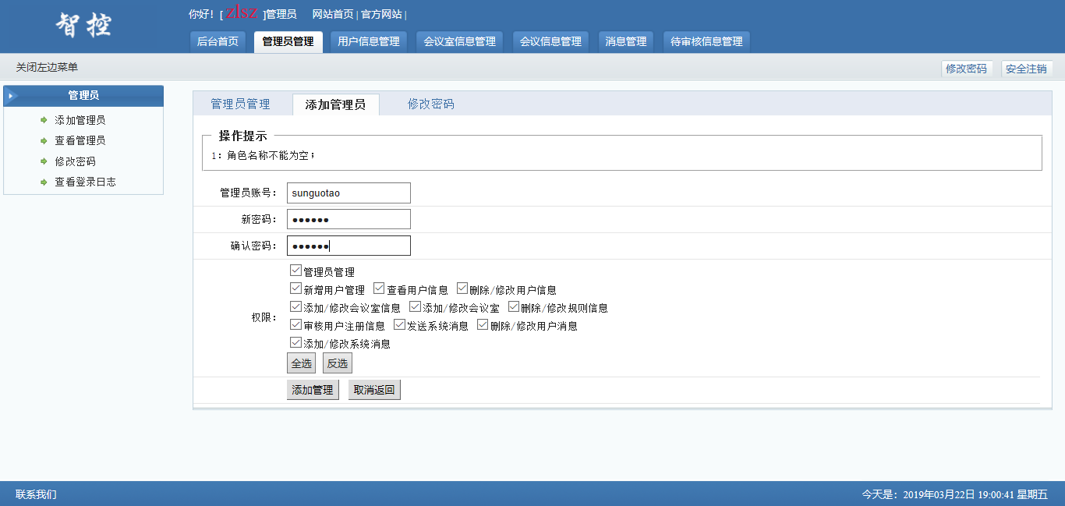

注： 添加管理员这一项是为了添加系统后台管理员，给管理员分配其使用权限；

管理员账号名为6-16个英文字母或数字；

新密码为6-18位的英文字母或数字；

确认密码的输入应与新密码一致；

* 新增用户

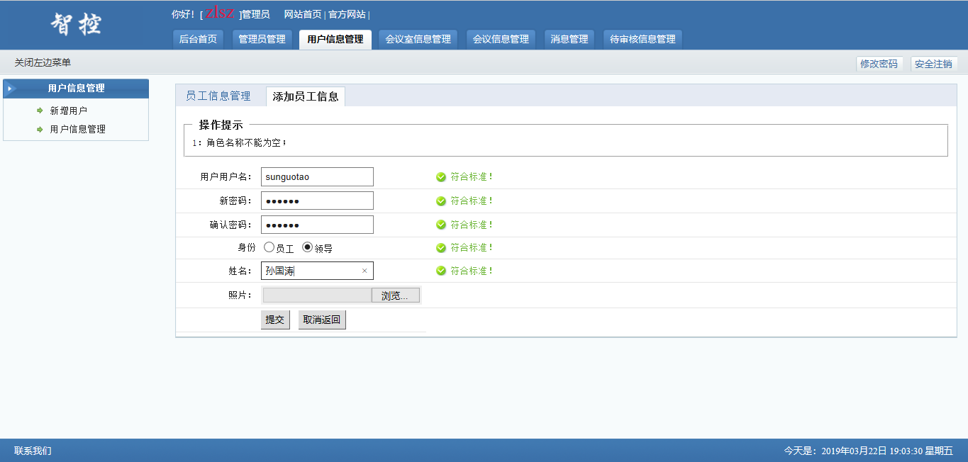

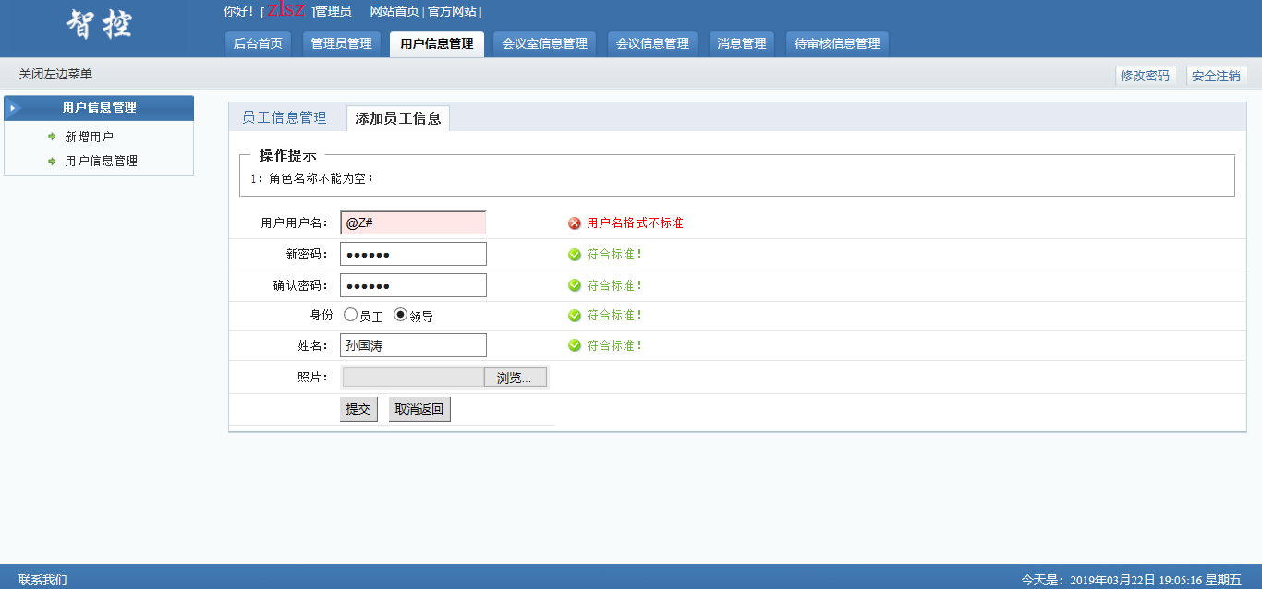

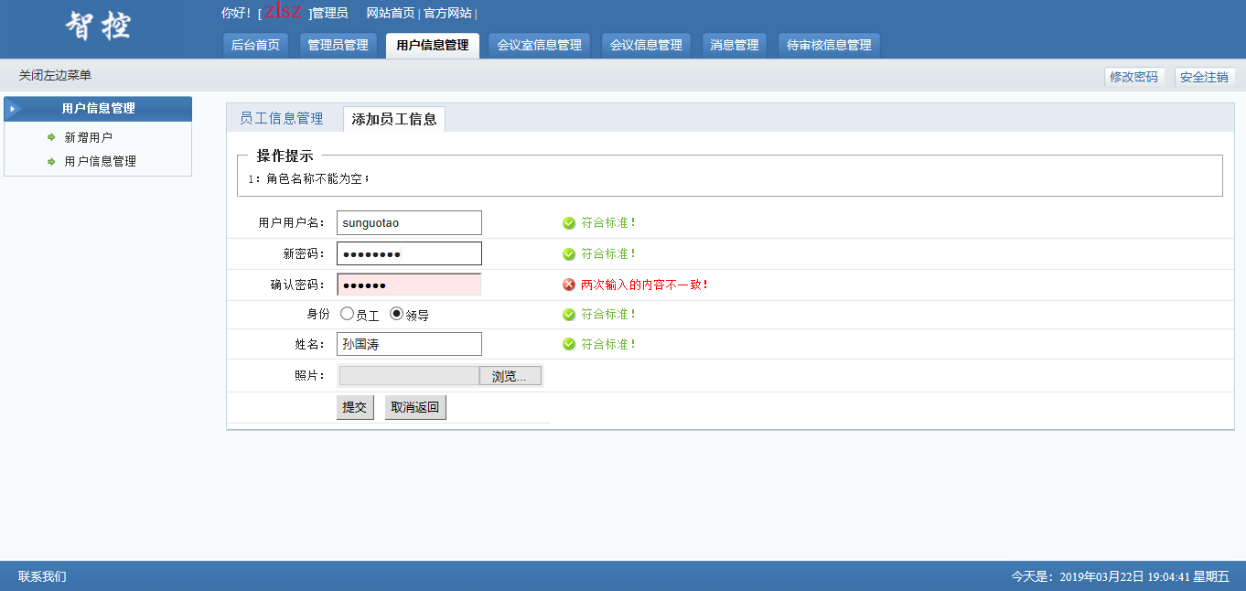

注：

用户名为用户名为6-18个英文字母或用户名为6-18个数字或用户名为6-18个英文字母和数字混合；

新密码为6-18位的英文字母或数字；

确认密码的输入应与新密码一致；

* 添加会议室

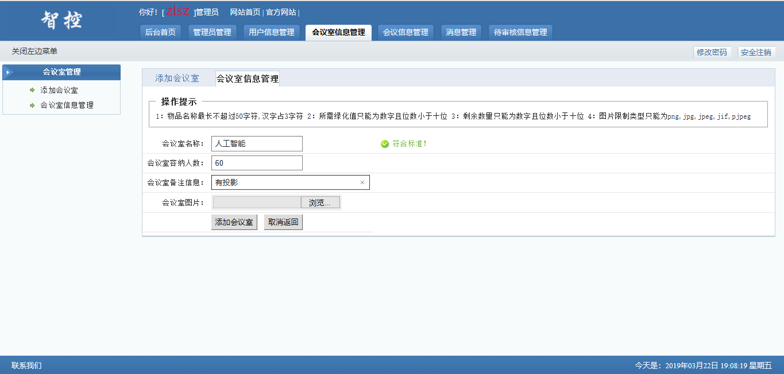

注： 添加会议室时要系统管理员通过后台填写才可以给领导确认地址，不可以领导自己添加地址，以便系统给领导确定要进行回收工作的地点；

在您要查询的地址这一项输入会议室可以直接进行搜索想要的会议室；

会议室名称为会议室名称为会议室信息管理中已有的会议室名称；

会议室容纳人数为会议室容纳人数为1-100个数字;

会议室备注信息为会议室备注信息为1-100个汉字;

会议室图片可输入的格式为png,jpg,jpeg,jif,pjpeg；

* 添加会议信息

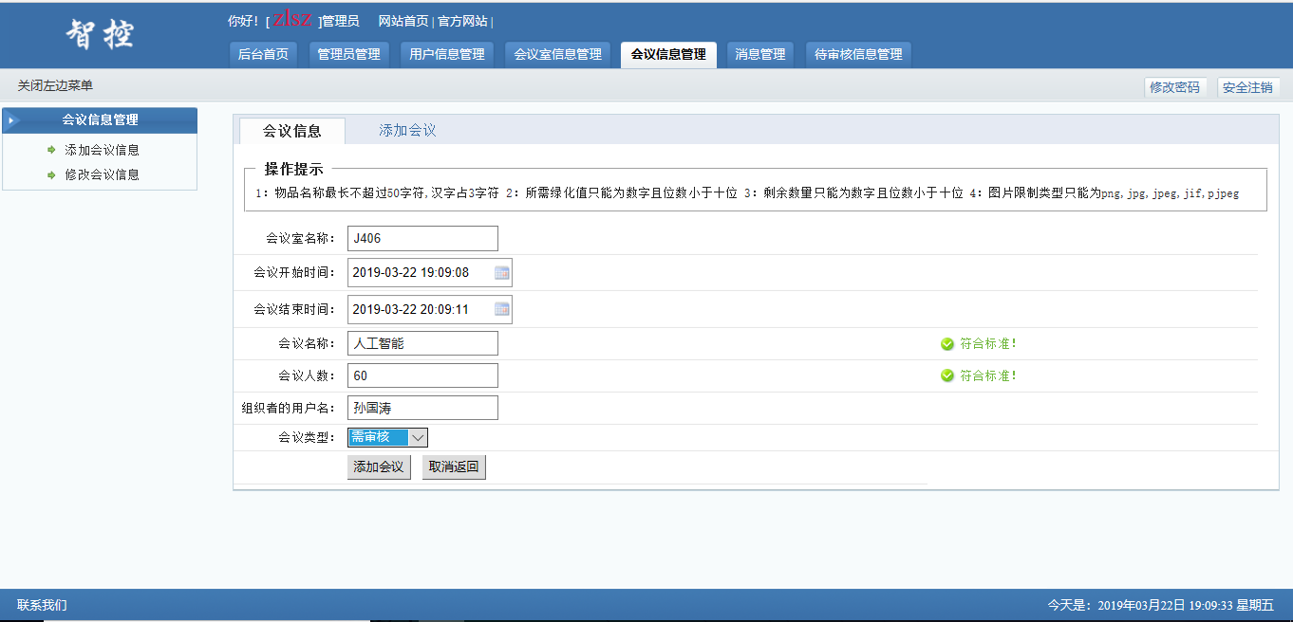

注： 会议室名称为会议室名称为会议室信息管理中已有的会议室名称；

会议开始时间为会议开始时间为201X年X月X日XX:XX,X只能用0-9数字表示；

会议结束时间为会议结束时间为201X年X月X日XX:XX,X只能用0-9数字表示；

会议名称为会议名称为会议室信息管理中已有的会议名称；

会议人数为会议人数为会议人数为1-100个数字;

组织者用户名为组织者的用户名为6-18个英文字母或组织者的用户名为6-18个数字或组织者的用户名为6-18个英文字母和数字混合；

* 修改密码

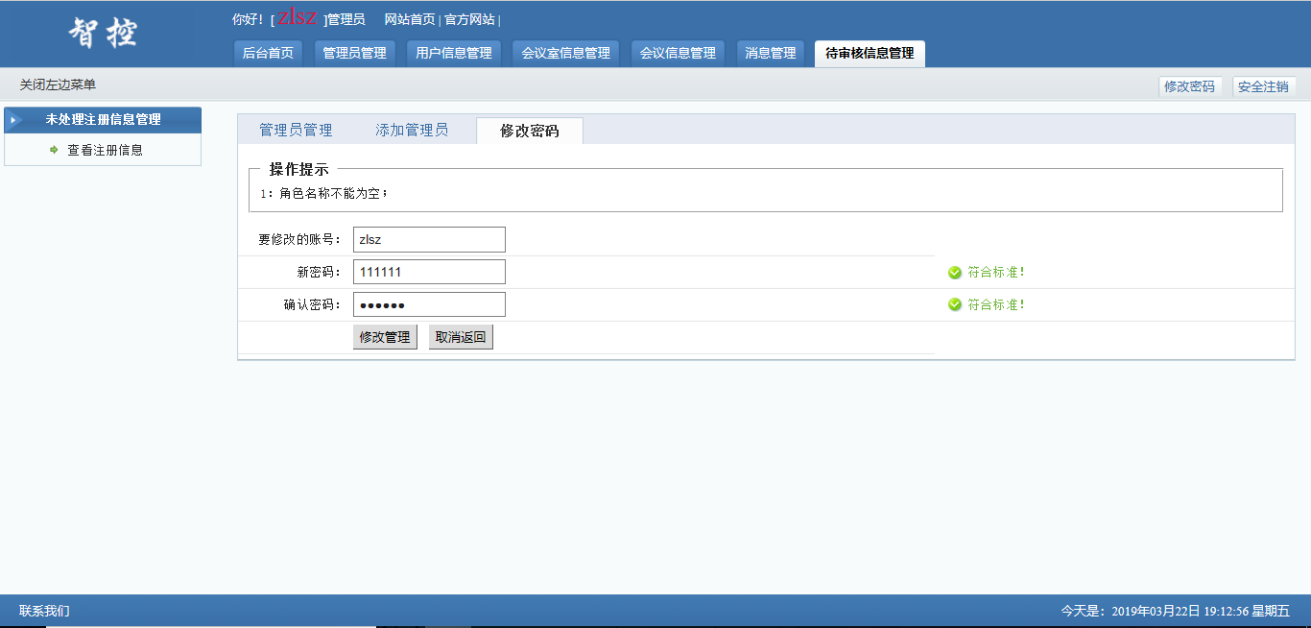

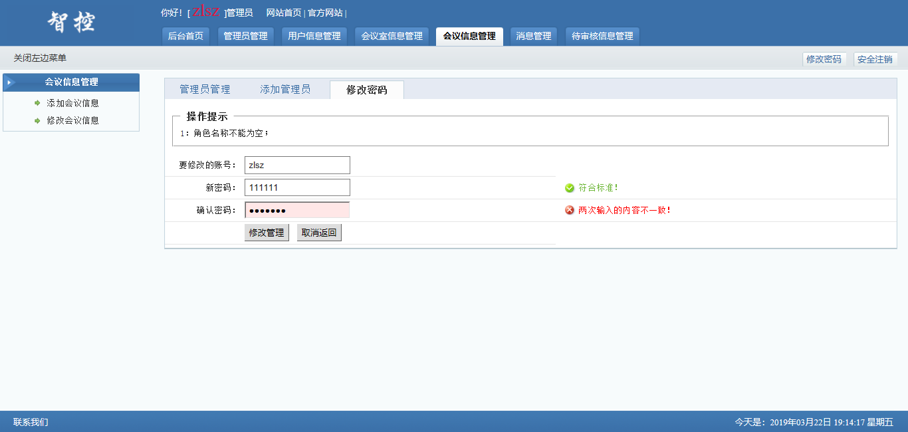

注： 要修改的账号为6-18个英文字母或要修改的账号为6-18个数字或要修改的账号为6-18个英文字母和数字混合；

新密码为6-18位的英文字母或数字；

确认密码的输入应与新密码一致；

* **总结**

在进行对前端和后台测试时，对用户、会议室、会议、会议备注信息进行处理时，对输入的不符合数据、错误格式以及自动分配等功都能做出测试，当用户登陆量过大时，可能会使网页发生中断而停止执行。

现有系统的可靠性控制不够严密，很多控制是通过页面控制实现的，如果页面控制失效，可以向数据库插入数据，引发错误。

《智能会议室》的准则为：

1：界面友好

2：程序运行时如果输入有错误会弹出出错或警告对话框

3：有适当的提示，有利于系统快速便捷的使用

现在系统经过权限的设置能够很好的控制系统安全，对于不属于某用户的权限进行处理，因此本系统是相对安全的。